Найти производные функций:

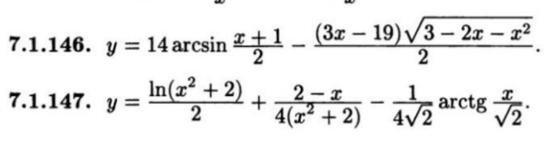

Найти производную данной функции в точке х0:



Найти производные функции, используя логарифмическую производную:

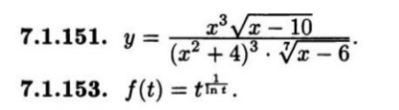

Найти y’(x) для заданных параметрически функций y=y(x):

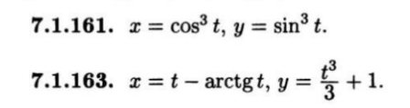

Найти производные указанных порядков:

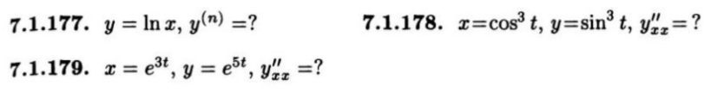

Найти дифференциалы функций:

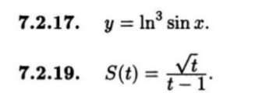

Найти приращения и дифференциал функции y в общем виде, а также в точке x0: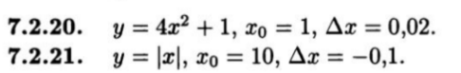

Вычислить приближенно:

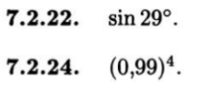



Найти пределы, используя правило Лопиталя:

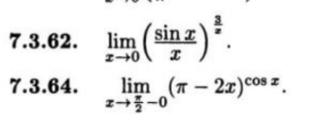

Разложить многочлен по степеням x-x0:

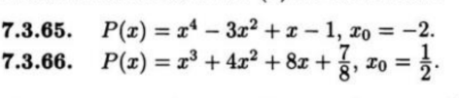

Разложить по формуле Тейлора в точке x0:

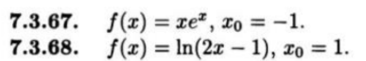

Разложить по формуле Маклорена до o(x^k)

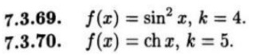

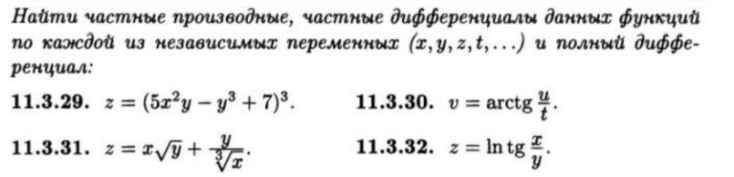

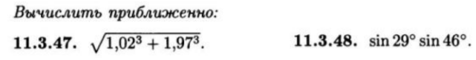



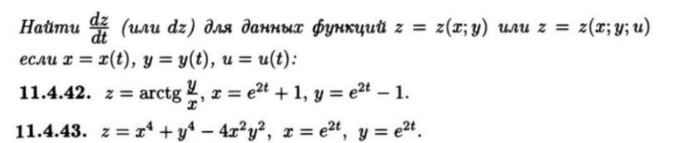

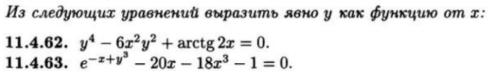



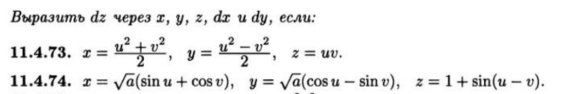

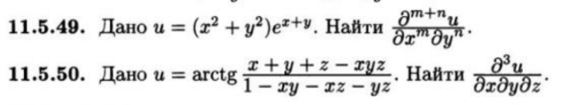

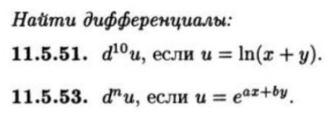

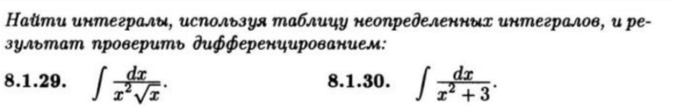



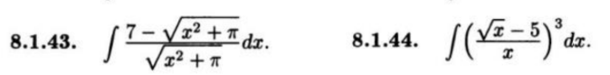

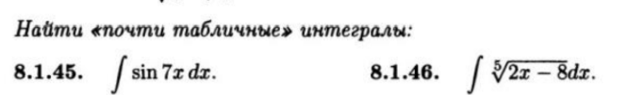

Найти интегралы:

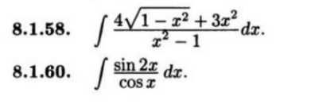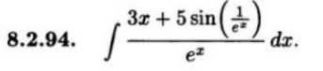

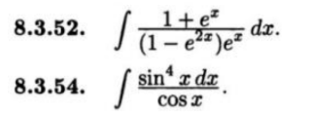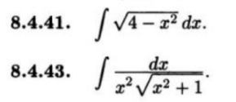

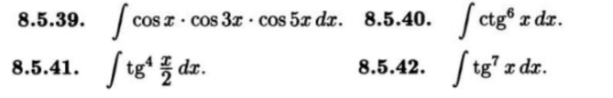

Найти интегралы, используя подходящую подставку:

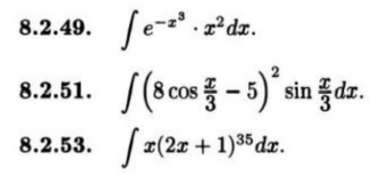

Найти интегралы, предварительно преобразовав подынтегральное выражение:

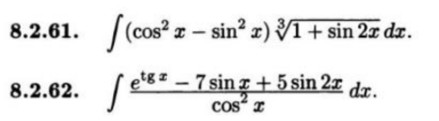

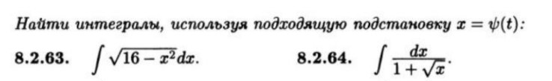

Найти интегралы, используя интегрирование по частям:

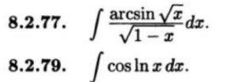

Найти интегралы, комбинируя методы интегрирования по частям и подстановки:



Найти интегралы от простейших дробей:

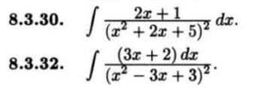

Вычислить следующие интегралы:

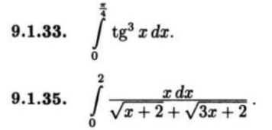

Вычислить интегралы:

